

Instituto Colombiano de Bienestar Familiar
Cecilia De la Fuente de Lleras
Regional Cesar

ANEXO No. 10

COMPROMISO ANTICORRUPCION

Valledupar, Cesar, 30 de marzo de 2023

Señores
INSTITUTO COLOMBIANO DE BIENESTAR FAMILIAR – REGIONAL CESAR.
CALLE 16 A No. 11 – 15 – Barrio Loperena
Ciudad.

, identificado como aparece al pie de mi firma, (obrando en mi propio nombre o en mi calidad de representante legal de) (nombre del Oferente), Manifiesto que:

- Apoyamos la acción del Estado colombiano y del INSTITUTO COLOMBIANO DE BIENESTAR FAMILIAR, para fortalecer la transparencia y rendición de cuentas de la administración pública.
- No estamos en causal de inhabilidad alguna para celebrar el contrato objeto del Proceso de Contratación.
- Nos comprometemos a no ofrecer y no dar dádivas, sobornos o cualquier forma de halago, retribuciones o prebenda a servidores públicos o asesores de la Entidad Contratante, directamente o a través de sus empleados, contratistas o tercero.
- Nos comprometemos a no efectuar acuerdos, o realizar actos o conductas que tengan por objeto o efecto la colusión en el Proceso de Contratación No. ICBF-MC-169458-004-2023CES cuyo objeto “Suministrar elementos e insumos de ferretería en general y equipos inherentes, para realizar mantenimiento preventivo, correctivo, reparaciones locativas de los muebles e inmuebles del ICBF Regional Cesar durante la vigencia 2023”
- Nos comprometemos a revelar la información que sobre el Proceso de Contratación nos soliciten los organismos de control de la República de Colombia.
- Nos comprometemos a comunicar a nuestros empleados y asesores el contenido del presente Compromiso Anticorrupción, explicar su importancia y las consecuencias de su incumplimiento por nuestra parte, y la de nuestros empleados o asesores.
- Conocemos las consecuencias derivadas del incumplimiento del presente compromiso anticorrupción.

En constancia de lo anterior firmo este documento a los 30 días de marzo de 2023

Firma del Representante Legal o Persona Natural

Nombre:

Cargo:

Documento de Identidad:

NOTA: Se solicita al proponente abstenerse de presentar su oferta con el nombre y logos que identifican a esta institución (ICBF).
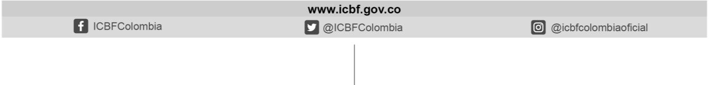
Calle 16 A No. 11 - 15 – Valledupar
Telf.5885144 Ext. 580004
Línea gratuita nacional ICBF 01 8000 91 8080

